**THÈME : NATURE**

**Sous-thème 1 : Les fleurs**

Phase d'instruction 1 : Le puzzle de la plante

Phase d'application 1 : Le puzzle de la plante

Phase d'instruction 2 : L'intérieur

Phase d'instruction 2 : L'intérieur

**Sous-thème 2 : Gros plan sur les plantes**

Phase d'instruction 1 : Le règne végétal

Phase d'application 1 : Le règne végétal

Phase d'instruction 2 : Les espèces végétales

Phase d'application 2 : Les espèces végétales

Phase d'instruction 3: Les pousses

Phase d'application 3: Les pousses

**Sous-thème 3 : Dans les bois**

Phase d'instruction 1 : Dans les bois se trouve une maisonnette

Phase d'application 1 : Dans les bois se trouve une maisonnette

Phase d'instruction 2 : Qui mange qui et quoi ?

Phase d'application 2 : Qui mange qui et quoi ?

Phase d'instruction 3: Le détective

Phase d'application 3: Le détective

**Sous-thème 4 : Le castor à l'oeuvre**

Phase d'instruction 1 : Bonjour monsieur le castor

Phase d'application 1 : Bonjour monsieur le castor

Phase d'instruction 2 : Les barrages de castors

Phase d'application 2: Les barrages de castors

**Sous-thème 5 : Les chatouilles**

Phase d'instruction 1 : Un insecte ou autre chose ?

Phase d'application 1 : Un insecte ou autre chose ?

Phase d'instruction 2 : Merci les insectes !

Phase d'application 2 : Merci les insectes !

Phase d'instruction 3: Miam, un grillon !

Phase d'application 3 : Miam, un grillon !

**Test préliminaire**

Salut et bienvenue ! Aujourd'hui, nous partons à la découverte du castor. Tu t'y connais déjà un peu ? Réponds à ces questions ! Si tu ne connais pas les réponses, ce n'est pas grave, tu vas beaucoup apprendre dans ce thème.

1. Quelle phrase est correcte ?
2. Le castor a de très longues pattes.
3. Le castor vit souvent dans une ville.
4. Le castor mange des plantes uniquement.
5. Le castor a une queue courte.
6. Comment s'appelle l'habitat typique du castor ?
7. Un terrier
8. Un nid
9. Une hutte
10. Un château
11. Quel matériau le castor n'utilise-t-il PAS ?
12. pierres
13. bois
14. boue
15. sable

**Phase d'instruction 1 : Bonjour monsieur le castor**

Bonjour monsieur le castor !



Voici un castor. Le castor est un grand **rongeur**. Il a une large queue horizontale, aplatie et recouverte d'écailles. Ses pattes sont assez courtes. Les pattes arrière sont palmées. La tête est aplatie, les oreilles et les yeux sont petits. Le nez et les oreilles peuvent se fermer.   
Une queue aplatie et écaillée ? Des pattes palmées ? Tête plate avec de petites oreilles et de petits yeux ? Et oui : le castor est un très bon nageur. Il vit près d'une rive et y construit sa maison. De nombreux castors vivent dans un grand trou près d'une berge, mais ils construisent aussi une hutte.

Non, pas une hutte comme ça, une hutte comme ça !

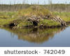

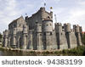

La **hutte** est faite de troncs d'arbres, de branches, de boue et de pierres et se situe juste à la surface de l'eau. Généralement, une hutte a une pièce centrale pour vivre et dormir. Le **sol** se situe **juste au-dessus de la surface de l'eau** et on ne peut entrer dans la hutte que par des tunnels sous l'eau. Les **entrées** se situent **sous l'eau** pour que les carnivores ne puissent pas entrer dans la hutte. L'intérieur est tapissé d'herbe sèche, pour être bien au chaud.

Les castors gardent aussi une grande quantité de branches et de plantes comme **réserve de nourriture** pour l'hiver. Ils conservent leur nourriture dans l'eau froide. Cela fonctionne comme un frigo : les plantes restent fraîches plus longtemps grâce au froid.

Où vivent les castors ? Dans nos régions, dans une grande partie dans le nord de l'Europe, une petite partie de l'Asie et en Amérique du Nord. Les castors vivent dans les régions coloriées en vert sur la carte.





Le castor est un **rongeur**. Regarde ses dents ! Les dents du castor poussent tout le temps, parce que le castor ronge tellement souvent et tellement fort qu'elles s'usent beaucoup.

Les castors ne mangent que des **plantes** : en été, ils mangent des herbes, des fleurs, des jeunes pousses de plantes aquatiques et des racines. Ils mangent aussi toutes les parties des arbres et des buissons (tronc, branches, feuilles et racines). Il ronge l'écorce du tronc grâce à ses dents tranchantes. Comme ils ne mangent que des plantes, les castors sont des herbivores.

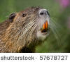

Et si tu te brossais les dents ?

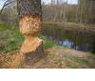

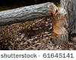

Qui est passé par là ? Le castor !

Leurs **incisives aiguisées** peuvent faire tomber un arbre tout entier. Ils rongent jusqu'à ce que l'arbre tombe, et rongent ensuite le tronc en plus petits morceaux. Les dents des castors sont leur outil principal pour ronger les arbres. Les grandes incisives coupantes ont la forme d'un burin. Les castors rongent une branche en quelques minutes. Et ils arrivent à faire tomber un arbre de 25 cm de diamètre en moins de 4 heures !

**Phase d'application 1 (application 1) :**

Clique sur la bonne image !

**Ceci est la queue d'un castor :**

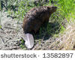 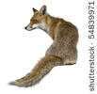 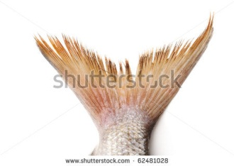

**Als juist: Bien joué, tu l'as trouvée !**

**Als fout eerste keer: Relis le texte pour voir à quoi ressemble la queue d'un castor.**

**Als fout tweede keer: La queue d'un castor est plate et recouverte d'écailles. Les autres queues sont celles du renard, d'un poisson et d'un homard.**

**Le castor vit dans :**

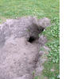 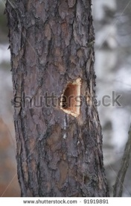 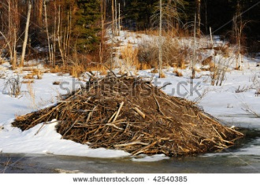 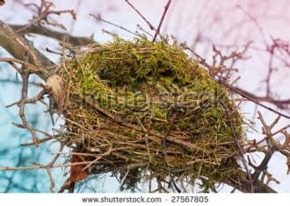

**Als juist: Bien joué, c'est là qu'il habite !**

**Als fout eerste keer: Relis le texte pour voir à quoi ressemble la hutte d'un castor.**

**Als fout tweede keer: Un castor vit dans une hutte au bord de l'eau, pas dans un terrier sec, un arbre ou un nid dans un arbre.**

**Voici les dents d'un castor :**

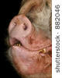 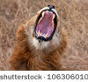 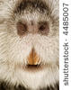 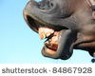

**Als juist: Oui, ce sont des dents de castor !**

**Als fout eerste keer: Relis les instructions pour voir à quoi ressemblent les dents d'un castor.**

**Als fout tweede keer: Le castor a de longues dents tranchantes. Les autres dents sont celles d'un cochon, d'un lion et d'un cheval.**

**Voici le crâne d'un castor :**

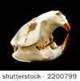 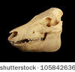 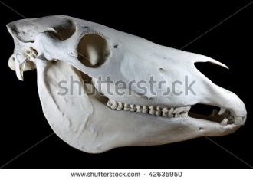 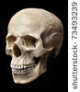

**Als juist: Parfait, c'est bien le crâne d'un castor !**

**Als fout eerste keer: Relis les instructions pour voir à quoi ressemble la tête d'un castor.**

**Als fout tweede keer: Le castor a une petite tête plate. Les autres crânes sont ceux d'un cochon, d'un cheval et d'un humain.**

**Voici ce que mange un castor :**

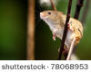 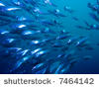  

**Als juist: Oui, un castor mange des plantes !**

**Als fout eerste keer: Relis les instructions pour savoir ce que mange un castor.**

**Als fout tweede keer: Le castor mange des plantes uniquement.**

**Le castor vit dans cette région :**

   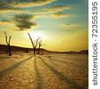

**Als juist: Oui, le castor vit près d'une rivière dans un bois !**

**Als fout eerste keer: Relis les instructions pour savoir où vit le castor.**

**Als fout tweede keer: Le castor vit près une rivière dans un bois.**

**Phase d'application 1 (application 2) :**

Vrai ou faux ?

**Le castor aime l'eau salée.**

**Als juist: En effet ! Le castor n'aime pas du tout l'eau salée. Il vit près d'une rivière et l'eau y est douce.**

**Als fout: Non, le castor n'aime pas du tout l'eau salée. Il vit près d'une rivière et l'eau y est douce.**

**Les castors vivent seulement en Afrique.**

**Als juist: Bien joué ! Les castors ne vivent pas en Afrique. Il y en a en Belgique par exemple.**

**Als fout: Non, les castors ne vivent pas en Afrique. Il y en a en Belgique par exemple.**

**Le castor conserve sa nourriture au chaud.**

**Als juist: Bien joué ! Les castors gardent leur nourriture dans la rivière, bien au frais.**

**Als fout: Non, les castors gardent leur nourriture dans la rivière, bien au frais.**

**La hutte d'un castor est faite de pierre.**

**Als juist: Bien joué ! La hutte n'est pas uniquement faite de pierre, mais aussi de troncs d'arbres, de branches et de boue.**

**Als fout: Non, regarde bien l'image. La hutte est faite de troncs d'arbres, de branches, de boue et de pierre.**

**Phase d'application 1 (application 3) :**

On retrouve souvent des castors dans les publicités. Sais-tu pourquoi ? Complète :

Une marque de dentifrice fait une publicité avec un castor parce que



Un castor a de grandes et longues dents tranchantes, qu'il doit beaucoup utiliser. Il doit donc bien les soigner.

Une scierie fait une publicité avec un castor parce que



Les castors sont de véritables bûcherons et peuvent scier des arbres en morceaux, comme une scie.

Une marque d'eau fait une publicité avec un castor parce que

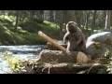

Les castors vivent le long de rivières, où l'eau est douce et fraîche. Et donc l'eau dont les grandes marques veulent faire de la publicité !

**Phase d'instruction 2 : Les barrages de castors**

Regarde ce qu'ils peuvent faire !

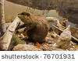

Les castors peuvent **ronger des arbres entiers**. Est-ce qu'ils mangent tous ces arbres ? Absolument pas ! Ils en font une construction ! Ils construisent en fait un **barrage** sur la rivière. Le barrage est fait de troncs d'arbres, de branches, de bâtons et de pierres. Il est ensuite enduit de boue pour devenir imperméable. Le barrage retient l'eau, ce qui crée un petit lac. Ensuite, les castors construisent un îlot d'un mètre de haut avec des troncs d'arbres et des branches dans le lac. C'est leur hutte. Les castors contrôlent constamment leur barrage pour vérifier son état. Le moindre trou est immédiatement bouché avec de la boue et des pierres pour éviter les fuites.

Le barrage de castor est une prouesse technique. Le plus grand barrage jamais construit se trouve aux États-Unis d'Amérique. Il mesure 700 mètres de long et est si solide qu'un homme à cheval peut passer dessus !

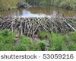

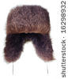

Pourquoi les castors font-ils cela ?

Pour s'assurer que le **niveau d'eau reste constant**. L'eau doit rester à un niveau très précis. Comme ça, la hutte n'est pas inondée, mais l'entrée reste sous l'eau, pour que les prédateurs ne puissent pas entrer. Les prédateurs... et donc les chasseurs aussi. Certaines personnes apprécient beaucoup un bonnet en fourrure de castor.

En hiver, l'eau du lac peut **geler**, ce qui empêche les castors de remonter à la surface pour respirer. Pour y arriver, ils font un trou dans le barrage, pour que l'eau s'écoule. L'eau fait de la place à l'air et les castors peuvent respirer à nouveau.

Les barrages créent des **lacs** artificiels, le long desquels d'autres plantes peuvent grandir. Les castors contribuent donc à la diversité de la nature. Les castors sont les ingénieurs du monde animal.

**Phase d'application 2 (application 1) :**

Peux-tu aider à créer un manuel pour castors ?

Complète le texte et mets les photos dans le bon ordre. Fais-les glisser au bon endroit.

|  |  |  |
| --- | --- | --- |
|  | photo | texte |
| 1 |  | Le castor cherche du matériel de construction : il ronge des arbres entiers. |
| 2 |  | Il construit un barrage sur une rivière. |
| 3 |  | Ainsi naît un petit lac. |
| 4 |  | Il construit ensuite sa hutte. |

**Als juist: C'est un parfait manuel pour castors ! Bien joué !**

**Als fout eerste keer: Relis le texte pour voir comment travaille un castor.**

**Als fout tweede keer: Tout n'est pas encore correct. Regarde bien la solution.**

**Phase d'application 2 (application 2) :**

Pourquoi les castors construisent-ils des barrages ? Complète les phrases. Relie les morceaux.

 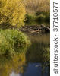

|  |  |  |
| --- | --- | --- |
| Si le lac est gelé, le castor fait un trou dans le barrage, |  | parce qu'il change la nature autour du lac. |
| Le niveau d'eau doit être suffisamment haut, | pour que l'abri ne soit pas inondé. |
| Le castor est aussi appelé l'ingénieur de la nature, | pour qu'il puisse encore respirer sous la glace. |
| Le castor contrôle constamment le barrage, | pour qu'il reste imperméable. |
| Le niveau d'eau doit être suffisamment bas, | pour que l'entrée de la hutte reste sous l'eau. |
| Le castor enduit convenablement le barrage de boue, | parce que le niveau d'eau doit rester constant. |

**Als juist: Tout juste du premier coup ! Bien joué !**

**Als fout eerste keer: Relis le texte pour voir comment travaille un castor.**

**Als fout tweede keer: Tout n'est pas encore correct. Regarde bien la solution.**

**Phase d'évaluation**

**Quel animal, ce castor ! Voyons ce que tu as retenu ! Réponds aux questions !**

1. Quelle phrase est correcte ?
2. Le castor a de grandes oreilles.
3. Le castor vit dans des régions sèches.
4. Le castor est un bon nageur.
5. Le castor est carnivore.

Als juist: Bien joué !

Als fout: Dommage. Le castor est un bon nageur. Les autres phrases sont fausses.

1. Quelle est la caractéristique d'une habitation de castor ?
2. Sa maison est tout à fait sous eau.
3. Sa maison est à côté de l'eau.
4. Les entrées sont sous l'eau, le reste en surface.
5. Les entrées sont en surface, le reste en dessous.

Als juist: Bien joué !

Als fout: Dommage. Les entrées sont sous l'eau pour protéger le castor des intrus, mais le reste est en surface.

1. De quoi le castor n'a-t-il PAS besoin dans son environnement ?
2. de l'eau
3. des arbres
4. des poissons
5. de la boue

Als juist: Bien joué !

Als fout: Dommage. Le castor vit dans l'eau et près de l'eau. Il a besoin d'arbres et de boue pour construire sa maison. Mais il n'a pas besoin de poissons.